Министерство образования и науки РФ

Федеральное автономное бюджетное образовательное учреждение высшего образования

«Омский государственный технический университет»

|  |  |
| --- | --- |
| Факультет (институт) | *Информационных технологий и компьютерных систем* |
|  |  |
| Кафедра | *Прикладная математика и фундаментальная информатика* |
|  |  |

**Лабораторная работа 4.1**

|  |  |
| --- | --- |
| по дисциплине | ***Алгоритмизация и программирование*** |
|  |  |
| на тему |  |

Пояснительная записка

|  |  |  |  |  |  |  |  |  |  |  |
| --- | --- | --- | --- | --- | --- | --- | --- | --- | --- | --- |
|  |  |  | **Студента** | | Цыбульский Даниил Сергеевич | | | | | |
|  |  |  |  | | фамилия, имя, отчество полностью | | | | | |
|  |  |  | Курс | *1* |  | Группа | | МО-**231** | | |
|  |  |  |  |  |  | |  |  | |  |
|  | | | **Направление (специальность)** | | | | | ***02.03.03*** | | |
|  | | | *Математическое обеспечение и администрирование информационных систем* | | | | | | | |
|  |  |  | код, наименование | | | | | | | |
|  |  |  | Руководитель | | ***ст. преподаватель*** | | | | | |
|  |  |  | ученая степень, звание | | | | | |
|  |  |  | ***Федотова И.В.*** | | | | | | | |
|  |  |  | фамилия, инициалы | | | | | | | |
|  |  |  | Выполнил | | 29.10.2023 | | | | | |
|  |  |  | дата, подпись студента | | | | | |
|  |  |  |  | | | | | | | |
|  |  |  |  | | | | | |  | |

|  |  |  |  |  |  |
| --- | --- | --- | --- | --- | --- |
|  |  |  |  |  |  |

Омск 2023

Содержание

1. ЗАДАНИЕ 3

2. ОБЩАЯ СХЕМА АЛГОРИТМА 4

3. ТЕКСТ ПРОГРАММЫ НА C# 6

4. ПРИМЕР РАБОТЫ 7

5. СПИСОК ИСПОЛЬЗОВАННОЙ ЛИТЕРАТУРЫ 8

**1. ЗАДАНИЕ**

**1 задание**

Для заданных с клавиатуры значений переменных x и n вычислить

4. Y = x + x/3 + x/5 + ... + x/17.

**2. ОБЩАЯ СХЕМА АЛГОРИТМА**

Лабораторная работа объединяет следующие задачи:

* Вычисление функции в зависимости от значения переменных.
* Написание цикла для вычисления функции, который будет складывать необходимые числа.
* Вывод полученного результата на экран.

Общая схема алгоритма представлена на рисунке 1.

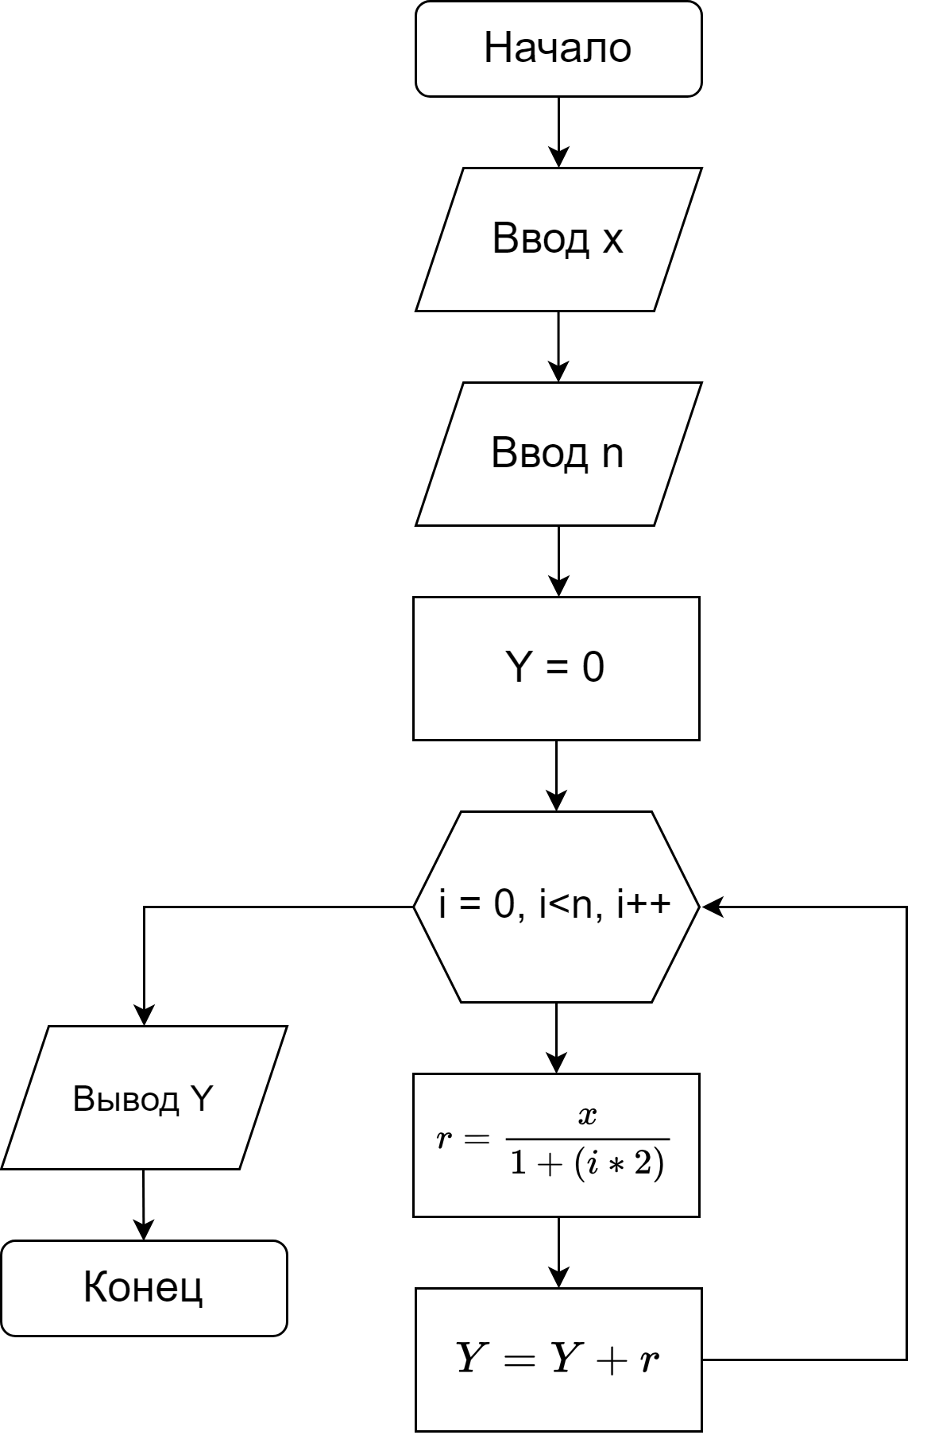

Рисунок 1 – Общая схема алгоритма

**3. ТЕКСТ ПРОГРАММЫ НА C#**

double s = 0, x, n; //y - результат вычислений; x, n - переменные, подаваемые на вход;

Console.WriteLine("Программа для вычисления значения формулы:");

Console.WriteLine(" x x x ");

Console.WriteLine("Y = x + — + — + ... + ——— ");

Console.WriteLine(" 3 5 17 ");

Console.WriteLine("Введите значение x: ");

x = Convert.ToInt32(Console.ReadLine());

Console.WriteLine("Введите значение n: ");

n = Convert.ToInt32(Console.ReadLine());

for (int i = 0; i < n; i++)

{

s += x / (1 + i * 2);

}

Console.WriteLine($"Значение формулы для x = {x} и n = {n} равняется: {s}");

**4. ПРИМЕР РАБОТЫ**

На рисунке 2 представлен пример работы программы. Ввод данных осуществляется при помощи клавиатуры с запросом от пользователя на ввод определенных данных, после ввода которых выводится результат вычислений.

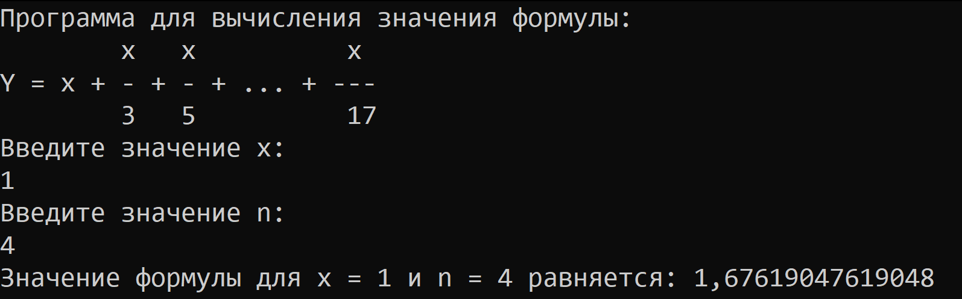

Рисунок 2 – Результат вычислений

**5. СПИСОК ИСПОЛЬЗОВАННОЙ ЛИТЕРАТУРЫ**

1) Шафеева, О.П. Программирование на языке СИ. Методические указания к лабораторным работам – Омск: издательство ОмГТУ, 2008.